**ЗВІТ**

**до лабораторної роботи № < 8.2 >**

**« Опрацювання літерних рядків »**

**з дисципліни**

**«Алгоритмізація та програмування»**

**студента групи ІН-105Б**

**Горанова Анастаса**

**Умова завдання:**

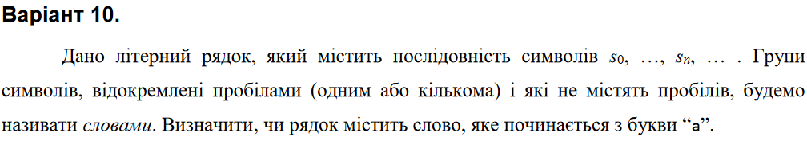

**Структурна схема:**

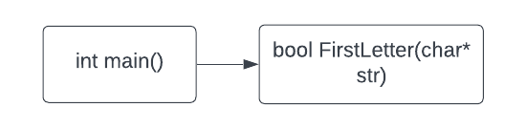

**Текст програми:**

// 8.2.cpp

// < Горанов Анастас >

// Лабораторна робота № 8.2

// Опрацювання літерних рядків

// Варіант 10

#include <string.h>

#include <iostream>

#include <cassert>

using namespace std;

bool FirstLetter(char* str);

int main()

{

char s[101];

cout << "Enter string:" << endl;

cin.getline(s, 101);

if (FirstLetter(s))

cout << "Yes" << endl;

else

cout << "No" << endl;

}

bool FirstLetter(char* str)

{

int k = 0;

char* nextToken;

char* str2 = strtok_s(str, " ", &nextToken);

while (str2 != NULL)

{

if (str2[0] == 'a')

return true;

str2 = strtok_s(NULL, " ", &nextToken);

}

return false;

}

**Посилання на git-репозиторій з проектом:**

*https://github.com/StassNG/8.2*

**Результати програми та unit-тесту:**

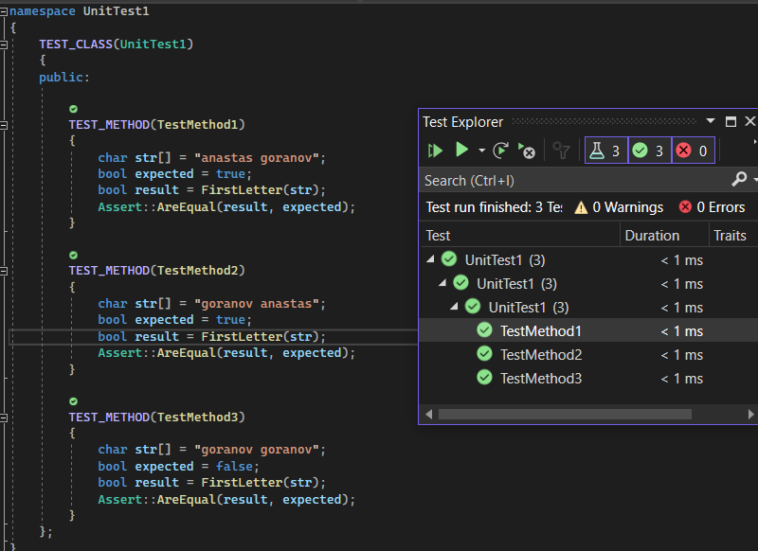

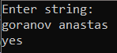

**Висновок:** я навчився опрацьовувати літерні рядки.